Выпуск №2 декабрь, 2022 год

Информационно-познавательная газета
для детей и взрослых о народной культуре и истории

В этом номере:
Народный календарь – месяцеслов: всё о декабре
Народные традиции и приметы: на что обратить внимание
Русская печка: рецепт
Изба-читальня: страница для детей (рассказы, задания, загадки)
Народные игры: окунемся в прошлое народных игр
Золотые ручки: творческая мастерская

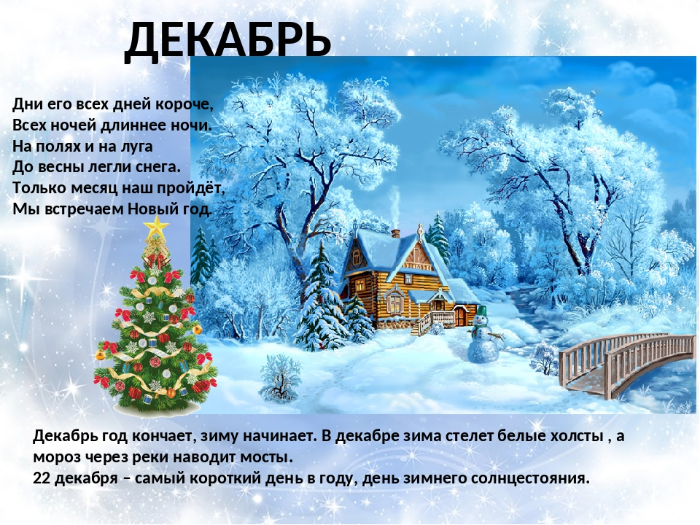
НАРОДНЫЙ КАЛЕНДАРЬ – МЕСЯЦЕСЛОВ

Из трёх зимних братьев, Он первым явился.
Морозом и снегом, Успел поделиться!

«Год кончает - зиму начинает» - так говорят о декабре, последнем месяце года и первом - зимы. Все ниже солнце, все короче и темнее дни. А морозные ночи светлее от звезд. Древнерусское название декабря: ЛЮТЕНЬ, СТУДЕНЬ - за лютую морозную пору, за длительную стужу. Это самый скромный месяц года, поглощенный тьмой и морозами. Бывает, морозы затихают и наступает оттепель. На теплынь отзываются сирени, зеленея верхушками набухших почек. Но зима не отступает, и валят пушистые снега, трещат морозы.

7 декабря
ЕКАТЕРИНА - САННИЦА.

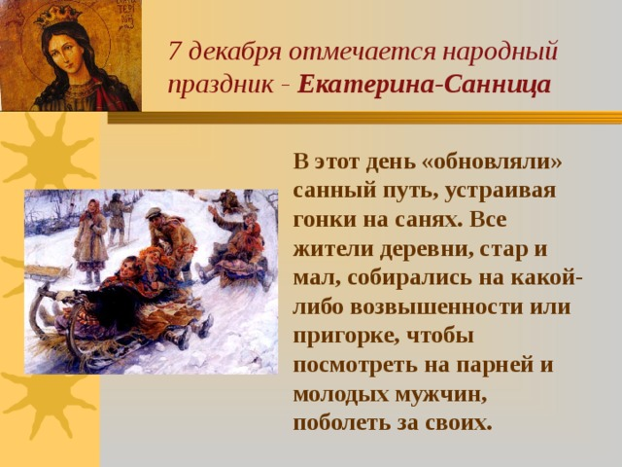
ТРАДИЦИИ И ПРИМЕТЫ

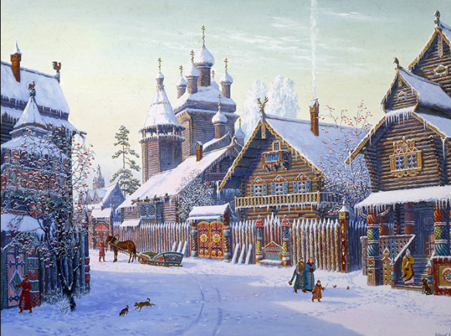
ДЕКАБРЬ – двенадцатый месяц календарного года. И здесь прямой перевод слова с латинского означает «десять». Название месяца заимствовано из Древнего Рима, где по старому календарю (до реформы Юлия Цезаря) месяц был по счету десятым. На Руси до конца XY века декабрь был десятым месяцем, так как новый год начинался с 1 марта. И лишь с 1700 года при Петре I, когда летосчисление повели с 1 января, декабрь стал двенадцатым месяцем.

Наступление зимы накладывает отпечаток на быт и не только на сельский быт. Исчезает грязь, слякоть, осенняя распутица, улучшаются транспортные условия на проселочных дорогах, устанавливается санный путь, легче доставлять необходимые продукты и товары для населения. В декабре проводятся зимние праздники, особенно на селе, тщательно и повсеместно готовится встреча Нового года.

Считалось, что много инея на деревьях, большие снежные сугробы и глубоко промерзшая земля в декабре - сулят хороший урожай на будущий год. А вот, если снег заваливал заборы вплотную, без промежутков, то, напротив, ожидалось неурожайное лето. Сырой и теплый декабрь предвещает поздний приход весны.

Декабрь считался лучшим временем для заготовки дров — срубленная именно в эту пору, древесина была сухой и, следовательно, хранились дольше всего.
НАРОДНАЯ КУХНЯ

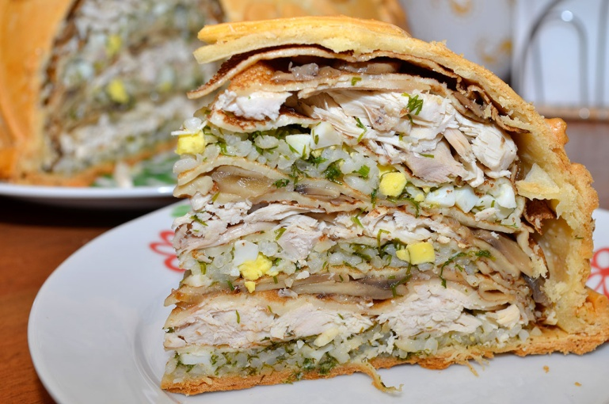
Курник с курицей на Руси традиционно подавали на свадебный стол. Курник — блюдо «богатое», поэтому оно символизировало достаток и семейное благополучие. Чем лучше получился пирог, тем счастливее будет жизнь у новобрачных! Поэтому готовить курник с курицей доверяли самым лучшим мастерицам. Мы предлагаем вам попробовать свои силы в этом деле, и прилагаем очень подробный, проверенный рецепт.

Для блинов: мука – 2 стакана
молоко – 3 стакана
яйцо – 2 шт.
сахар – 4 ч. л.
соль – 1 ч. л.
масло растительное – 2 ст. л.
Для начинки: курица – 1 шт. весом 2 кг,
яйца, сваренные вкрутую – 2 шт.,
лук реп. – 2 шт,
грибы белые сухие – 50 г,
гречка – 0,5 ст.,
масло раст. – 0,5 ст. л.,
масло сл. – 4 ст. л.+ немного для смазывания,
укроп – 0,5 пучка,
мука – 2 ст. л.,
петрушка – 0,5
пучка, соль – по вкусу
Для теста: масло сл. – 125 г,
сметана – 125 г яйцо – 2 шт.
мука – 2 стакана

Шаг 1. Курицу вымыть, разрезать пополам. Положить в кастрюлю с водой, довести до кипения. Снять пену, приправить. Варить 40 мин. Курицу остудить. Cнять кожу, вынуть косточки, мясо порезать кусочками.
Шаг 2. Пока варится курица, гречку перебрать, промыть и обсушить. Обжарить крупу на сухой разогретой сковороде, 3–4 мин. Вскипятить 1 стакан воды, посолить, влить 0,5 ст. л. растительного масла, всыпать крупу. Через 5 мин. уменьшить огонь и варить до готовности. В готовую кашу добавить 1 ст. л. сливочного масла.
Шаг 3. Грибы для курника замочить на 10 мин. в горячей воде, затем промыть и нарезать. Лук очистить и порезать полукольцами. Разогреть в сковороде 1 ст. л. сливочного масла, обжарить лук и грибы, 5 мин.
Шаг 4. Испечь блинчики для курника. Для этого слегка взбить яйца, добавить молоко, соль, сахар, растительное масло. Постоянно размешивая, всыпать муку. Сковороду раскалить, смазать небольшим количеством масла. Вливать тесто небольшими порциями, жарить 1 мин., переворачивать на другую сторону и жарить 0,5 мин. Перекладывать блины на блюдо, смазывая их сливочным маслом.
Шаг 5. Яйца для курника мелко порубить. Добавить в готовую гречку грибы с луком и яйца, посолить по вкусу, перемешать.
Шаг 6. Петрушку и укроп вымыть, обсушить и измельчить. На сковороде растопить оставшееся сливочное масло, добавить муку и немного куриного бульона. Перемешать до однородности. Положить курицу, еще раз перемешать и снять с огня. Посыпать зеленью.
Шаг 7. Приготовить тесто для курника. Муку просеять, добавить растопленное сливочное масло, сметану и яйца. Замесить тесто.
Шаг 8. Выложить тесто для курника на присыпанную мукой поверхность и вымешивать, пока оно не станет гладким и эластичным. Раскатать 1/3 теста в тонкий круг. Положить его на смазанный маслом и накрытый листом пергамента противень.
Шаг 9. В центр круга из теста для курника поместить 2–3 блинчика.
Шаг 10. Положить на блины часть куриной начинки. Накрыть 2–3 блинами.
Шаг 11. Сверху выложить часть гречневой начинки. Снова проложить блинами. Повторять слои, пока не закончатся все блины и начинка. Раскатать оставшееся тесто в большой круг, накрыть им курник.
Шаг 12. Защипать внизу края курника с курицей. Разогреть духовку до 180 °С. Сверху пирога сделать 3 отверстия и вставить в них бумажные трубочки. Поставить в духовку и выпекать 45 мин.
ИЗБА - ЧИТАЛЬНЯ

ПОСЛОВИЦЫ И ПОГОВОРКИ ПРО ДЕКАБРЬ
ДЕКАБРЬ - шапка зимы. ДЕКАБРЬ - канун новогодья. ДЕКАБРЬ старое горе кончает, новому году счастьем дорожку стелет. Год ДЕКАБРЕМ кончается, а зима зачинается.
Не велик мороз, да краснеет нос. Зимний денек с воробьиный скок. Зимой съел бы грибок, да снег глубок. Зимой тулуп всякому люб. Зимой солнце, что мачеха, светит, да не греет

СКАЗКА «НЕЗНАКОМЫЙ ДЕКАБРЬ»
Автор: Ирис Ревю
В Заповедном лесу, в то время, когда мороз усиливался, да снег прибывал, звери говорили друг другу:
— Месяц лютень приходит.
Птицы, что оставались зимовать на родине, шептали между собой:
— Месяц студенец наступает.
А на ярмарке, где всегда весело и радостно, скоморохи подмигивали друг другу и сообщали:
— Месяц трескун на подходе.
Все эти разговоры слышал маленький воробей. Он никак не мог понять, какой же всё-таки месяц наступает? Воробей решил спросить об этом у бабушки Воробьихи.
— Приближается зимний месяц декабрь, — сказала она.
Совсем запутался молодой воробей. А бабушка Воробьиха, видя его растерянность, пояснила:
— Лютень, студенец, трескун – это всё названия одного месяца декабря. Декабрь – ворота зимы. Он зиму впускает. Зиму лютую, да морозную, метельную, да вьюжную.
— Крепись, внучек воробей, — продолжала она, — весна – не за горами, не век зиме свои морозные штучки подкидывать: холодами нас испытывать да ветрами стойкость проверять!

Вопросы к сказке «Незнакомый декабрь»:
Какие ещё имена есть у декабря месяца? Почему запутался молодой воробей? Кто рассказал воробью о декабре месяце? Почему бабушка Воробьиха призывала внучка крепиться? Какой зимний месяц нравится тебе больше всего?

НАРОДНЫЕ ИГРЫ

Зимой скучать не принято.
Принято играть в зимние игры, которых с давних пор на Руси существовало множество.
Одной из самых веселых и популярных зимних забав на Руси с незапамятных времен являются СНЕЖКИ. Первое, что обычно делали дети, как только первый снежок прикрывал землю, - лепили комочки и с радостью запускали их в спину друзьям. Игра в снежки весьма демократична, поскольку в ней можно обходиться без всяких правил.
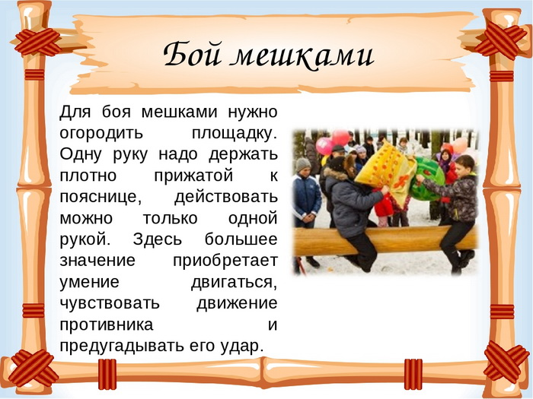

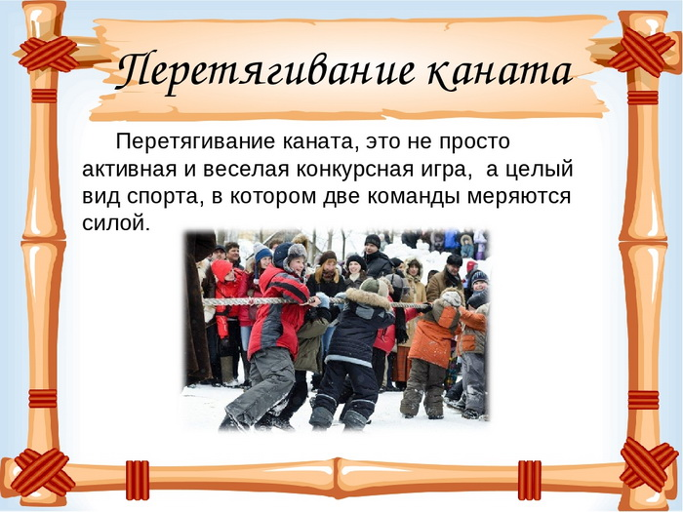

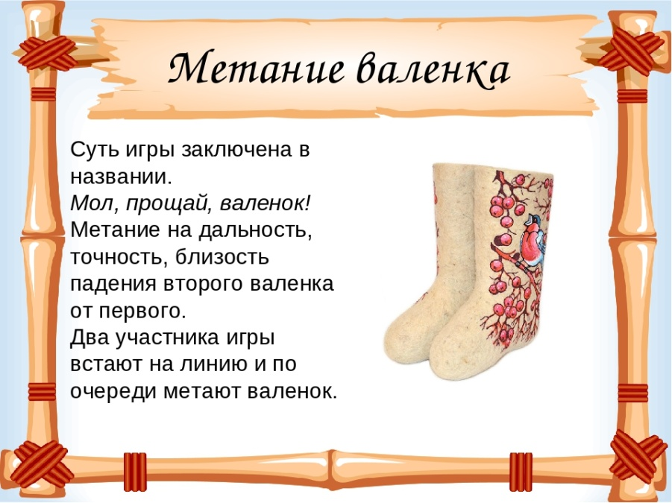

ЗОЛОТЫЕ РУЧКИ

Для чего нужны русские народные поделки? Правильнее было бы назвать такие поделки поделками, изготовленными в русском стиле или в русском духе. Ну, да дело не в названии. Смысл таких поделок в ином. Изготавливая такие предметы, дети тем самым приобщаются к истокам национальной культуры.
Кроме того, изготовление поделок в русском духе (равно как и других поделок) приносит ребенку практическую пользу. Он постигает азы того или иного рукоделия, учится уверенно держать в руках инструменты, начинает понимать, как обращаться с красками, чтобы они гармонично сочетались одна с другой, вообще учится творчески мыслить.
Помимо кукол, матрешек и зверушек, существует множество других исконно русских поделок, с которыми легко справится ребенок. Вот лишь некоторые примеры.
ПЕТУШОК, сделанный в форме детской ладошки:
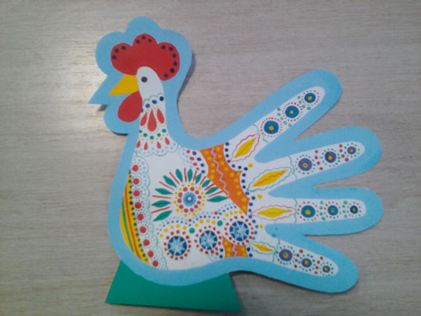
- на листе цветного картона рисуется контур детской ладошки; вырезаем нарисованный контур;
- большой палец ладошки превращаем в голову петушка, приклеив к нему вырезанный из цветной бумаги гребешок, клюв и бороду;
- из остальных пальцев делаем крылья и хвост; всю поделку разрисовываем русскими народными узорами.

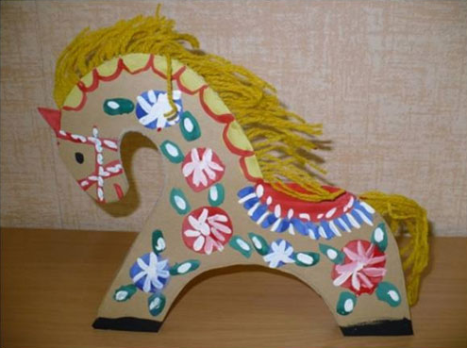
КАРТОННАЯ ЛОШАДКА.
Есть много разновидностей этой поделки, но все они изготавливаются примерно одинаково:
- из картона вырезается фигура лошадки;
- вырезанная лошадка раскрашивается традиционными русскими узорами;
- для большей красоты лошадке можно сделать гриву и хвост из цветной пряжи, приклеив ее на соответствующие места.
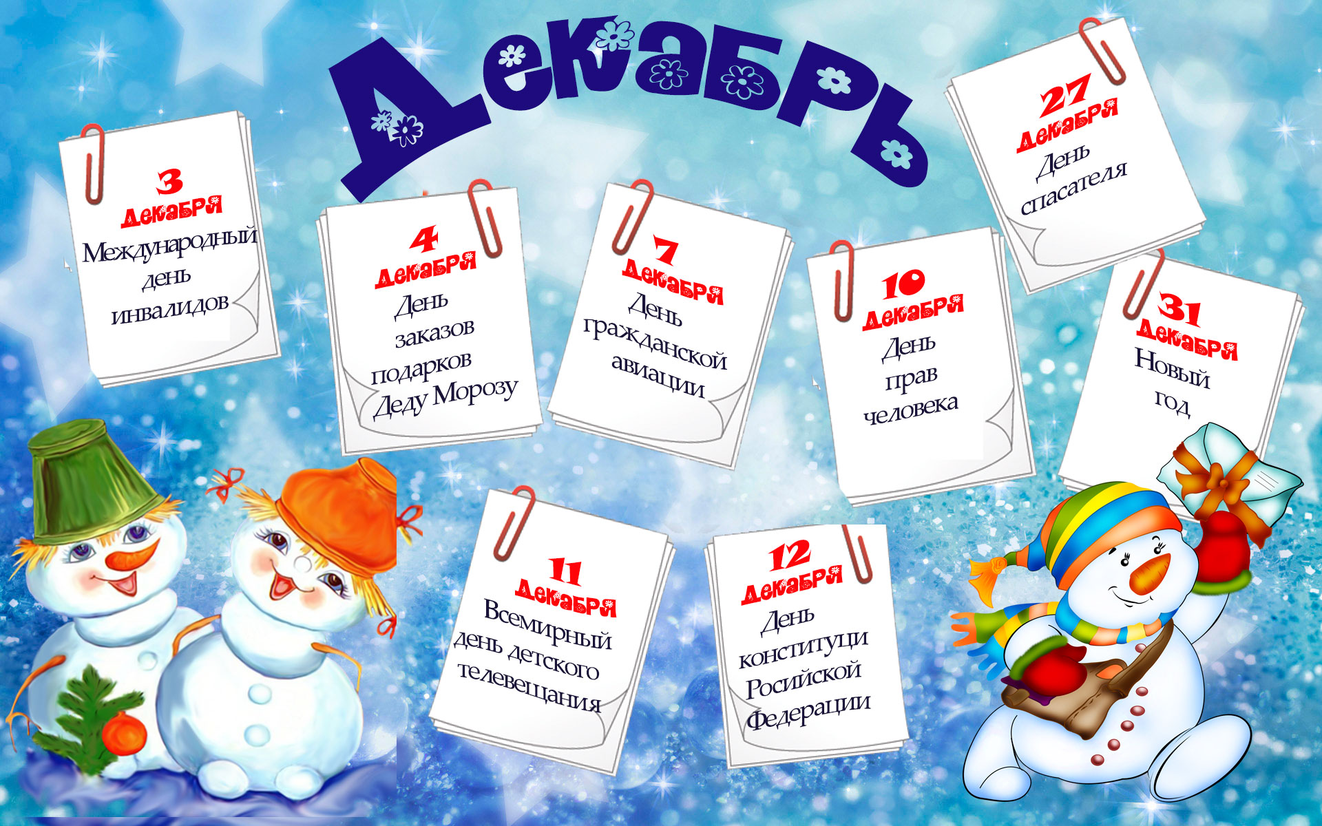
(ПРЕДСТАВЛЕННЫЕ ФОТОГРАФИИ ВЗЯТЫ С РАЗНЫХ САЙТОВ СЕТИ ИНТЕРНЕТ)
Написать в редакцию Вы можете по
Е-mail:
sadovaya.72@mail.ru
Главный редактор: Усевич И.М.
старший воспитатель
Редакторы и составители:
Титова Е.М., Скрыпченко Н.М., воспитатели
Сайт детского сада:
https://dsalenushka.yak-uo.ru
Сайт Телеграмм:
https://t.me/yakalenushka

